**Использование единой коллекции**

**Цифровых образовательных ресурсов на уроках физики**

**(выступление на ШМО 01.09.2019)**

Перед учителями как базовой, так и профильной школы стоит важная задача: пробудить интерес к учебной дисциплине, не отпугнуть учащихся сложностью предмета, особенно на начальном этапе.

Новые образовательные стандарты устанавливают требования к результатам освоения образовательной программы. Необходимо сформировать мотивацию к обучению, целенаправленной познавательной деятельности.

Чтобы ученики научились самостоятельно добывать знания, необходимо активизировать деятельность самих учащихся на уроке. Учитель же является организатором этой деятельности. На уроке следует использовать современные образовательные технологии деятельностного типа, с учётом индивидуальных возрастных, психологических и физиологических особенностей обучающихся.

Большими возможностями в решении поставленных задач обладают цифровые образовательные ресурсы - ЦОР. Единая коллекция цифровых образовательных ресурсов – базовая составляющая проекта информатизации системы образования.

Доступ к ресурсам Коллекции ЦОР для системы общего и начального профессионального образования, расположенной по адресу [http://school-collection.edu.ru](http://school-collection.informika.ru/) , организован через различные разделы сайта Единой коллекции,  рассчитан на массового пользователя и обладает наглядным, удобным и интуитивно понятным пользовательским интерфейсом.

Основными траекториями выбора ресурсов являются траектории типа:

* + Класс - предмет - учебный материал - рубрики учебного материала,
  + Предмет - класс - учебный и методический материал - рубрики учебного материала.
  + 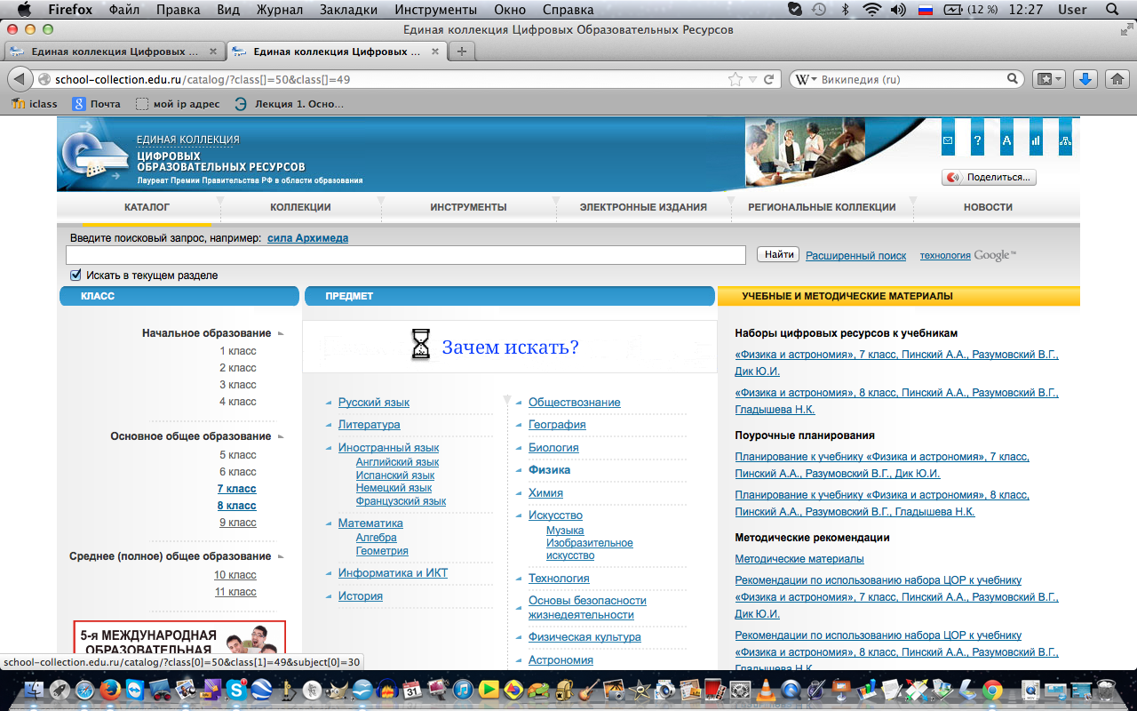

При дистанционной работе с учеником по скайпу можно через мгновенные сообщения отправить ссылку на раздел ЕДИНОЙ КОЛЛЕКЦИИ ЦИФРОВЫХ ОБРАЗОВАТЕЛЬНЫХ РЕСУРСОВ.

Целью создания Коллекции было сосредоточение в одном месте и предоставление бесплатного доступа к полному набору современных обучающих средств, предназначенных для преподавания и изучения различных учебных дисциплин в соответствии с ФГОС.

Функции ЦОР для учащихся:

* Организация и проведение индивидуальной, исследовательской, творческой работы учащихся на уроке;
* Помощь при подготовке домашних заданий;
* Автоматизированный самоконтроль;
* Помощь в организации обучения в удобном темпе и на выбранном им уровне усвоения материала;
* Большая база объектов для подготовки выступлений, докладов, рефератов, презентаций.

Коллекция сформирована по предметно-тематическому принципу и состоит из следующих основных разделов:

1. Каталог ЦОР
2. Коллекции.
3. Инструменты
4. Электронные издания

Все объекты коллекции – тексты, иллюстрации, графика, статические и динамические изображения, анимационные модели, звуковые файлы - это те маленькие элементы или модули, из которых можно сложить отдельные фрагменты урока или весь урок целиком. Такую конструкцию из «кубиков» или маленьких модулей учитель может создать как с помощью знакомых ему средств и технологий, так и с помощью образовательного инструментария.

Наибольший интерес, безусловно, представляют учебные ресурсы, ориентирующие ученика на то, чтобы учиться мыслить, обобщать и использовать информацию на основе изучения и моделирования сложных проблем; связывать разные источники информации и формулировки и гибко их интерпретировать; демонстрировать мышление и логику; уметь формулировать и ясно излагать свои выводы в реальной ситуации.

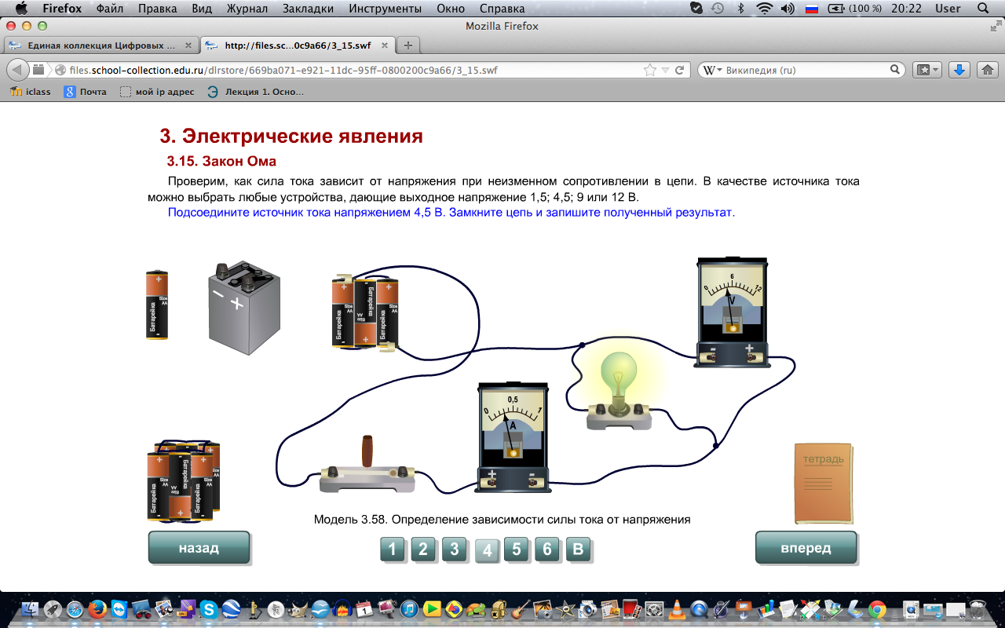

Физика – наука, тесно связанная с экспериментами и исследованиями. Поэтому прекрасным экспериментальным дополнением на уроках является применение цифровых образовательных ресурсов.

Информация, воспринятая зрительно, лучше запоминается учениками.

Не зря гласит народная мудрость:

**"Лучше один раз увидеть, чем сто раз услышать".**

В коллекции прекрасно разработаны уроки для 7,8 и 9 классов. Структура урока в коллекции:

-вспомним и повторим

-что нового узнаем.

Это помогает настроить ребенка на урок. «Повторим» - и мы проговариваем с ребенком все необходимые понятия и определения;

«что нового узнаем на уроке» – нацеливает на серьезную работу и долговременную память, т.к. на последней странице урока придется отвечать на поставленные вопросы.

Дальше урок расписан по страничкам. Представлены все этапы урока: подготовка к восприятию нового материала, изучение нового материала, закрепление, рефлексия. Здесь есть и опыты, и эксперименты, и интерактивные картинки, благодаря которым физика оживает. Ребенок на уроке уже не пассивный слушатель, а активный участник. Выполняя различные опыты, мы с учеником подходим к нужным выводам, которые хорошо запоминаются. В физике опыты подтверждают или опровергают гипотезы. На последней странице урока всегда вопросы. Ребенок проговаривает ответы и впечатывает их. Если что-то не запомнил на уроке, не понял, то может вернуться на нужную страницу и еще раз повторить. После того, как ученик ответил на вопросы, их можно проверить. Система сама проверяет и дает правильные ответы. Детям это очень нравится.

Вопросы рефлексии: Что получилось? Что не получилось? Что вызвало затруднение?

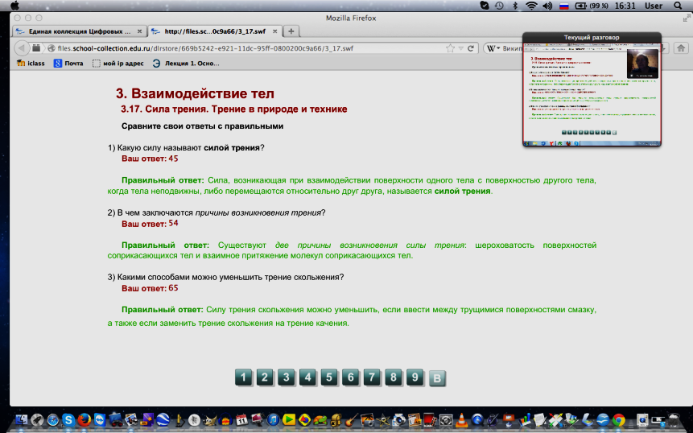

Работа с ЦОР усилила наглядность уроков, подключила одновременно несколько каналов представления информации: анимация, видео, звуковое сопровождение, интерактивные компоненты, рисунки, таблицы, графики, диаграммы и даже простые тексты.

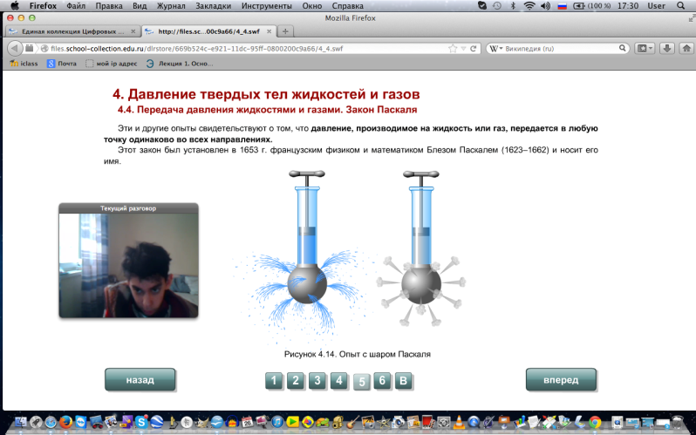

Следует отметить большие возможности выполнения учащимися самостоятельной работы с ЦОР. Такая работа может быть осуществлена при подготовке учениками домашних заданий, зачетов. Материалы ЦОР могут быть востребованы при выполнении заданий по методу проектов.

Тесты к уроку позволяют выяснить степень усвоения материала и провести коррекцию. Особенно тесты помогают при дистанционной работе с детьми с ограниченными возможностями.

На уроках физики невозможно обойтись без демонстрационного эксперимента, и на помощь приходит компьютерный эксперимент, особенно, при дистанционном обучении. Компьютер становится помощником не только учителя, но и ученика. Преимущество работы ученика с программным обеспечением состоит в том, что этот вид деятельности стимулирует исследовательскую и творческую деятельность, развивает познавательные интересы учеников**.**

Физика – наука экспериментальная. В лабораторных работах по физике приобретаются навыки проведения экспериментов, появляется возможность научиться делать выводы из полученных опытных данных и, тем самым, более глубоко и полно усваивать теоретический материал. В коллекции представлены 450 лабораторных работ.

Работа с виртуальной лабораторией по физике целесообразна: при организации обучения на дому, на занятиях по организации исследовательской работы, для контроля умения измерять физические величины, при организации обобщающего повторения, внеклассной работе, на учебных занятиях при формировании и закреплении практических умений, при подготовке к выпускным экзаменам.

В работе с коллекцией есть и свои минусы. Бывают сбои в работе интернета. Не все ресурсы открываются.

Используемые источники:

<http://files.school-collection.edu.ru/>

<http://school-collection.edu.ru/develop/cor/spec/>.